تقرير المشروع

دليل المبرمج

قاعدة البيانات:
تم أستخدام قاعدة بيانات SQL Server وتم استخدام المخدم SQLExpress من أجل قاعدة البيانات, قاعدة البيانات المسماة mobileData.mdf في المجلد APP_Data حيث هي عبارة عن قاعدة بيانات علائقية, بعد دراسة المتطلبات تم وضع المخطط التالي لقاعدة البيانات:

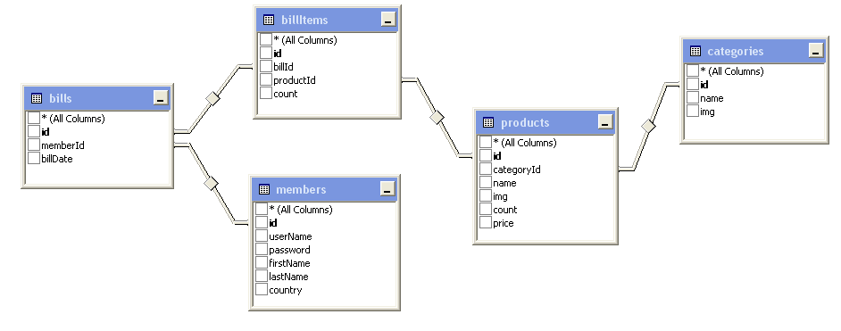
وقد قمنا بوضع أوامر SQL التالية لبناء تلك الجداول:

CREATE TABLE members
(
id INT PRIMARY KEY IDENTITY(100,1),
isAdmin BIT DEFAULT 0,
userName NVARCHAR(100) UNIQUE NOT NULL,
password NVARCHAR(100),
firstName NVARCHAR(75) NOT NULL,
lastName NVARCHAR(75),
country NVARCHAR(50) DEFAULT N'not set'
);

CREATE TABLE categories
(
id INT PRIMARY KEY IDENTITY(100,1),
name NVARCHAR(100) UNIQUE NOT NULL,
img NVARCHAR(100)
);

CREATE TABLE products
(
id INT PRIMARY KEY IDENTITY(100,1),
categoryId INT REFERENCES categories(id),
name NVARCHAR(100) UNIQUE NOT NULL,
img NVARCHAR(100),
count INT DEFAULT 0,
price FLOAT DEFAULT 0
);

CREATE TABLE bills
(
id INT PRIMARY KEY IDENTITY(1,1),
memberId INT REFERENCES members(id),
billDate DATETIME
);

CREATE TABLE billItems
(
id INT PRIMARY KEY IDENTITY(1,1),
billId INT REFERENCES bills(id),
productId INT REFERENCES products(id),
count INT DEFAULT 1
);

حيث أننا لدينا الملاحظات التالية:
كون أن التطبيق موجة للدول العربية غالبا لذلك تم أستخدام النوع المحرفي NVARCHAR حيث أنه يقوم بتخزين المحارف بنوع Unicode حيث يحتل كل محرف بايتين أثنين لكن يدعم تداخل اللغات, وبالتالي دعم لغتنا العربية تم بشكل كامل, الأمر الآخر هو أن كل القيم المالية أخذت النوع الصحيح بدقة فاصلة مفردة حيث تبين أنها تلبي أحتياجاتنا لتخزين القيم المالية بمختلف العملات.
لقد تم تعريف الأعضاء الذين يمكن لهم التسجيل على نوعين :
العضو العادي: وهو العضو القادر على التسجيل في أي وقت ويتم أنشاء حسابه بشكل بسيط ويستطيع الوصول لخدمة البحث عن المنتجات وأضافة أي منتج إلى فاتورته واستعراض الفواتير الحالية والسابقة.
العضو الأداري: وهو العضو القادر على القيام بمهام العضو العادي إضافة إلى قدرته على تعريف أصناف جديدة وحذف وتعديل المنتجات والأصناف فهو يملك أدارة كاملة.
وفي قاعدة البيانات كان المحدد لنوع العضو هو الحقل IsAdmin وهو حقل نوع بت أي يأخذ قيمة منطقية مفردة.
وكما نعلم أننا نحتاج كنقطة دخول لأستخدام التطبيق إلى مستخدم
INSERT INTO members (isAdmin,userName,password,firstName,lastName,country) VALUES (1,N'svu',N'123',N'rana',N'saleh',N'Syrian Arab Republic');
وهو المستخدم المدير القادر على القيام بعمليات التعديل على المنتجات والأصناف.

التغليف البرمجة لأوامر SQL
من أجل التغليف البرمجي لأوامر SQL فقد تم أستخدام كائنات الوصول لقاعدة البيانات بالوضع المنفصل (بأستخدام الكائن dataReader) التابع لفضاء أسماء SqlClient وقد تم أستخدام توابع برمجية بدلا من أستخدام المناظير أو الأجراءات وذلك كان أفضل في مثالنا هذا وسنبين ذلك لاحقاُ.
لقد تم أنشاء ملف يدعى Core.cs وكان له دور النواة في تنفيذ عمليات الأتصال بين التطبيق وقاعدة البيانات, حيث أن تلك النواة تحوي على مجموعة من التوابع الساكنة التي تأخذ وسطاء وتستخدمها للقيام بأي عمليات تؤثر على قاعدة البيانات, وكان لأستخدام تلك الطريقة الدور الأساسي في تبسيط عمل التطبيق والقيام بالوظائف المطلوبة بأستقرارية عالية وتجنب الأخطاء.
يعتمد Core على مسار قاعدة البيانات والذي تم أستنتاجه وتخزينة في صفحة التوابع العامة Global.asax
ثم تم تصميم الشكل المحمول للصفحة عن طريق ترتيب أدوات المحمول mobileControls في الصفحة وفق تنسيق HTLM بالتالي تم أنشاء عدد من النماذج التي تلبي الأحتياجات وقمنا بوضع مخطط النماذج.
لقد تم أستخدام صفحتين الاولى تدعى Default.aspx والتي تحوي على الشيفرة بلغة HTML والتي تحوي على النماذج وبداخلها عناصر التحكم الخاصة بالهاتف المحمول, وتلك الصفحة تحوي على تخطيط النماذج وشكلها وربط عناصر التحكم مع الأحداث.
لقد تم الأستخدام على نحو واسع الحدثين الهامين, الأول تفعيل النموذج from_OnActivate والآخر عند أستخدام أي أمر command_OnClick
والصفحة الآخرى Default.aspx.cs والتي تحوي فقط على الشيفرة المصدرية بلغة C# وهي الأستجابة للأحداث ليكون في هذا المشروع الترتيب المنطقي هو كالتالي:
- من صفحة Default.aspx يتم تصميم النموذج بشكل كامل وبدء ظهوره على الشاشة.
- عند بدء ظهور النموذج يتم قدح الحدث from_OnActivate ويتم ملئ النموذج بالقيم الأفتراضية, وغالبا يتم جلب تلك القيم من قاعدة البيانات.
- بعد ذلك يتم الأنتظار ريثما يتفاعل المستخدم مع عناصر الأمر ليتم الأستجابة وفق الحدث command_OnClick والذي أما يقوم بأنهاء التابع أو أظهار نموذج جديد لنعود للمرحلة 1.

دليل المستثمر

يمكن أستخدام الحساب الأفتراضي لمدير النظام وهو عبارة عن مستخدم أداري حيث له البيانات:
User name: svu
Password: 123
والتسجيل كما في الشكل:

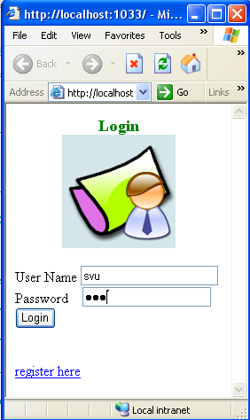
وفي حال عدم صحة كلمة المرور يقوم النظام بتنبيه المستخدم:

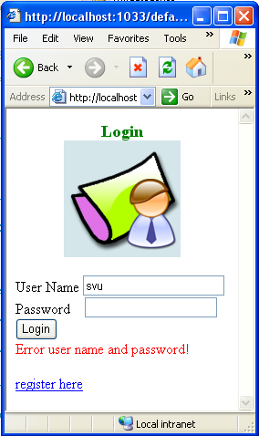
بعد تسجيل الدخول يتم نقل المستخدم للقائمة الرئيسية, تحوي تلك القائمة على مجموعة من الأوامر التي سوف تقوم بنقله إلى النموذج المناسب.
الأمر الأول الخاصة بخدمة أدارة الأصناف والمنتجات يكون فعالاُ فقط في حال كان المستخدم هو مسؤول وإلا فهذا الزر لا يظهر.
الزر الثاني للتصفح, والثالث لأستعراض الفواتير السابقة, والرابع لأعدادات الحساب التي يمكن من خلالها تغيير أسم المستخدم أو كلمة المرور أو أسم العضو أو دولته.
الزر الأخير لتسجيل الخروج والعودة لقائمة البدية.
تبدو الصفحة الرئيسية كما في الشكل:

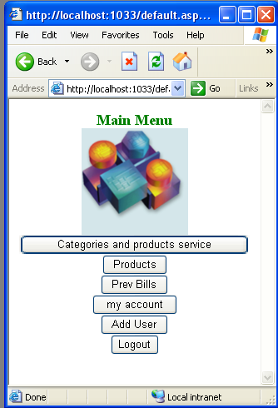
سنبدأ أولا بأفتراض أن الشخص الذي يتصفح هو مستخدم مدير بالتالي سوف يتم ظهور النافذة له عند الضغط على الزر الخاص بخدمة أدارة الأصناف والمنتجات يكون فعالاُ فقط في حال كان المستخدم هو مسؤول وإلا فهذا الزر لا يظهر, وعندها تظهر لدينا القائمة التالية الخاصة بخدمة أدارة الأصناف والمنتجات
التي تم أدخالها:
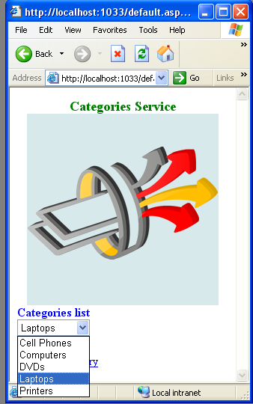
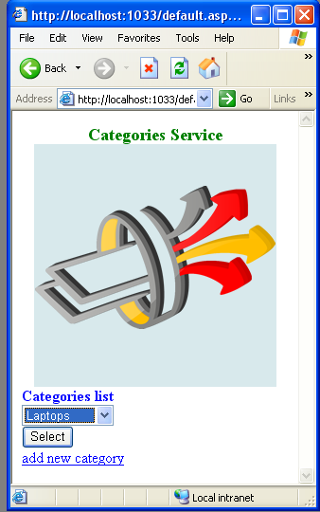
نجد قائمة تحوي على الأصناف ويتم أستعراض القائمة عند النقر على السهم الأيمن لأختيار الصنف ومن ثم الضغط على الزر Select للأستعراض.
كمدير يمكن أضافة صنف جديد عن طريق النقر على الرابط add new category
بفرض تم أختيار Laptops وهو الصنف الخاص بأجهزة المحمول فتظهر لنا النافذة الخاصة بأدارة الصنف, يمكن أعادة تسمية المجموعة عن طريق كتابة أسم جديد لها او حذف المجموعة, وفي نظامنا ليتم حذف مجموعة يتوجب حذف جميع بنودها (المنتجات) حتى تتم عملية الحذف وذلك حتى لا يتم حذف فوري لقائمة طويلة من المنتجات.
أسفل الزران الخاصات بالتعديل والحذف تظهر لنا قائمة المنتجات التابعة لذلك الصنف, يمكن تعديل أيا منها عن طريق أختيارها ثم الضغط على زر الأختيار.
.

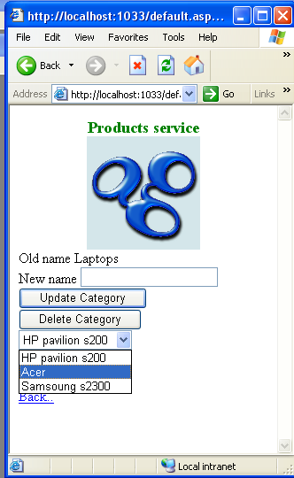
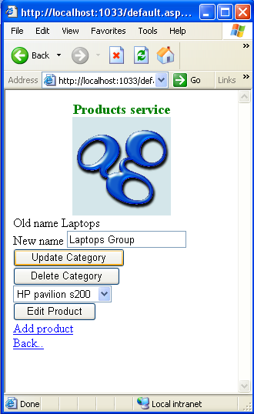
عند أختيار أحد المنتجات ثم الضغط على زر الأختيار تظهر لدنا الأعدادات الخاصة بتعديل المنتج من أسمه أو سعره أو عدده أو حتى حذف المنتج.
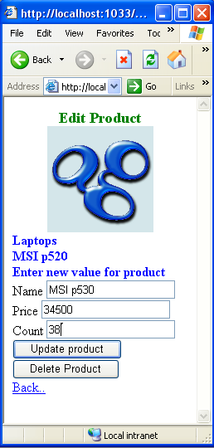

أما لأضافة منتج جديد فيجب الضغط على الرابط الخاص بأضافة منتج, لتظهر لنا النافذة التالية:
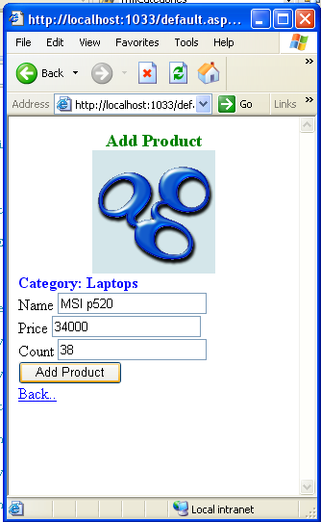
وفيها يتم تحديد قيم المنتج من سعر وعدد واسم ثم أضافة ذلك المنتج, وبالضغط على الزر الخاص بأضافة مجموعة للمنتجات جديدة يتوجب علينا تحديد أسم المجموعة حتى تضاف فورا للقائمة ليتسنى لنا أضافة منتجات عديدة بداخلها.

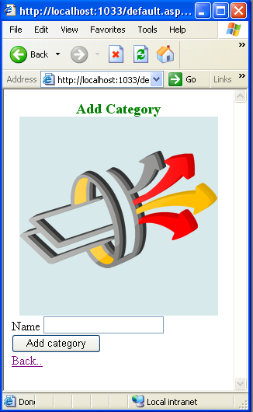

أما إذا تم تسجيل الدخول كمستخدم عادي وغير مسؤول فلا يتكن أضافة الأصناف وستعرض له النافذة التالية, بحيث تكون له المهمة الأساسية هي أستعراض المنتجات السابقة.
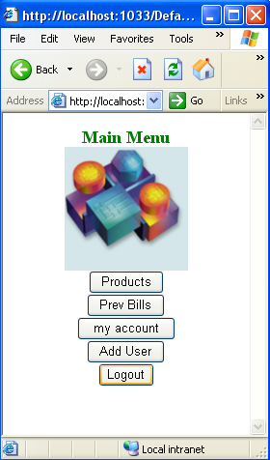

وبعد تصفح المنتجات وعندما يعجبه أيا منها يتوجب عليه أختيار شراء المنتج بعد تحديد العدد المطلوب من المنتج وهذا العدد محصور بين 1 وحتى العدد الأعظمي المتوفر في المخزون حيث أنه مثلا لا يمكن طلب ثلاث منتجات في مخزون يحوي حاليا على منتجين فقط.

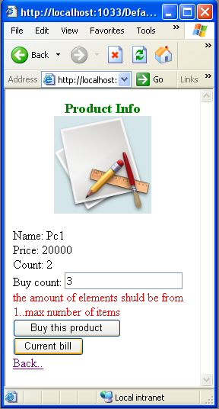
وعند عملية الشراء لم يتم أخذ بعين الأعتبار طرح الكمية المباعة من المخزون لأن هذا يتطلب أولا الحصول على المبلغ المالي وهذا خارج حدود التطبيق (كما في نص الوظيفة).

في أي لحظة يمكن للزبون مراجعة الفاتورة الحالية لتعديلها إن شاء حيث تظهر له القائمة التالية:
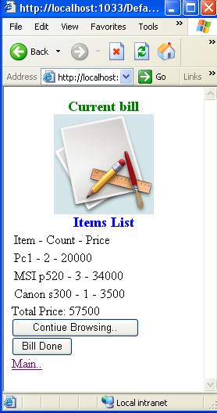

وهي القائمة الممثلة للفاتورة الحالية مع المجموع, وفي حال الأنتهاء تقوم المستخدم بضغط زر Bill done حتى يتم أدخال الفاتورة لقاعدة البيانات وعندها لايمكن للمستخدم تعديلها أبدا.
يقوم المستخدم من القائمة الرئيسية بمراجعة الفواتير السابقة عن طريق أختيار Prev Bills وهي التي سوف تعرض الفواتير حسب التاريخ.
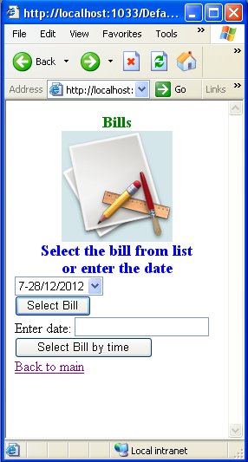

يتم أختيار الفاتورة ثم يتم عرضها دون قابلية التعديل.
أخيرا لتغيير أعدادات الحساب يتم عرض النموذج:



